Обзор способов автоматизации франчайзинговой сети

Перед собственником франчайзнговой сети рано или поздно встает вопрос об автоматизации деятельности, о консолидации в одном месте информации о своей сети.

Специфика франчайзинговых сетей
Какой общей спецификой (для целей автоматизации) обладает большинство франчайзинговых сетей?
- Построение сети идет по типу «звезды». Один центр и много лучей из него. Т.е. две основных роли: один центр и множество франчайзи.
- Географическая удаленность центра от франчайзи. Т.е. в автоматизации всегда участвует интернет, сервера, хостинги.
- Независимость франчайзи друг от друга. Каждый должен видеть только свои данные, хотя часть данных может идти из центра и быть общей.
- Центр должен иметь консолидированную информацию по всей сети. Желательно автоматически, т.е. без ручного труда.
- Обычно (не всегда) это мелкий бизнес и не сильно сложные бизнес процессы, но имеющие свою специфику (ноу хау). Т.е. часто более оптимальна разработка «с нуля» под конкретную сеть, чем использование универсальных типовых решений.

Типовой пример
Допустим перед владельцем франшизы стоит очень простая задача: сбор нескольких показателей франчайзи (3 показателя со 100 точек), например, количество звонков, количество заказов, выручка. Каждый показатель собирается раз в неделю. (Реальные задачи учета, естественно, в сотни раз сложнее, но для примера пойдет)

Какими способами может быть выполнена поставленная задача? На самом деле решений множество, попробуем провести классификации по их основным параметрам.

Классификация по используемому программному обеспечению.
- Текстовые сообщения от франчайзи, например, почта или смс.
Плюсы: бесплатно, просто и понятно
Минусы: кто-то в офисе должен регулярно собирать все в одно место, например, в Excel. Собственно, автоматизации нет.
- Ведение показателей каждым франчайзи в Excel (Open office) и отправка по почте
Плюсы: бесплатно и уже более системно
Минусы: все равно как-то надо собрать все в один файл, но уже можно не руками.
- Ведение учета в Google Docs
Плюсы: все еще бесплатно. Данные сразу собираются в одно место
Минусы: Надо продумывать структуру общего документа, регламент заполнения, нет защиты от того, что «все все видят», мало того могут поменять чужие цифры.
- Сайт со входом для франчайзи, на котором ведется учет. Каждый франчайзи входит через интернет под своим логином и вводит данные.
Плюсы: Удобно, красиво.
Минусы: Дорого. Долго. Расходы на разработку, дизайн, хостинг. Трудно вносить изменения.
- Решения на базе 1С
Плюсы: Удобно, быстро и очень гибко. У каждого франчайзи своя база или одна общая в сети.
Минусы: Не так красиво. Тоже расходы на разработку (или покупку).
- Самописное приложение
Плюсы: Обычно пишет знакомый (или фрилансер) и не сильно дорого.
Минусы: Только он же потом может что-то подправить.

Классификация по местам Хранения данных
- У каждого франчайзи своя программа учета на личном компьютре. У владельца консолидированная база данных. Это либо 1С, либо самописные решения.
Плюсы: Нет привязки к каналам связи. Нет большой нагрузки на центральную базу (сайт). Нет требований по отказоустойчивости.
Минусы: Нет общих данных для владельца в режиме онлайн. Нужны дополнительные механизмы обмена данными между программами. Каждый франчайзи должен купить лицензию (в случае с 1С) и каким-то образом обслуживать свою личную базу данных (уметь установить ее, настроить обмен и т.д.).
- Единая центральная база данных. Здесь уже или сайт, или решение на базе 1С. Надежого самописного решения (за разумные деньги) быть не может.
Плюсы: Данные в режиме онлайн. Франчайзи не привязан к компьютеру, можно работать с любого или с телефона (легко пользоваться, не надо обслуживать). В случае с 1С возможны недорогие решения для мобильного приложения.
Минусы: Расходы на хостинг. Или же создание всей инфраструктуры серверов у Владельца, что значительно дороже.

Классификация по использованию готовых решений
- Сайты
Плюсы: Красиво, эффективно.
Минусы: Типовых дешевых коробочных решений нет. Все под заказ. Очень дорого (сотни тысяч рублей). Нужна сразу детальная проработка всех нюансов. Не гибко.
- 1С типовые конфигурации (Управление торговлей, Розница, Торговля и склад, …)
Плюсы: Довольно дешевые решения (единицы, десятки тысяч рублей) с огромным функционалом.
Минусы: Нужна довольно высокая квалификация пользователей, регламенты использования решения. Обычно лишний функционал сильно мешает. Нет специфики конкретного бизнеса. Нет простых типовых решений для работы каждым франчайзи отдельно и просмотра консолидированной информации в целом.
- Доработанные типовые конфигурации 1С.
Плюсы: Добавляется конкретная специфика, упрощается использование.
Минусы: Уже не так дешево. Все еще высокая требовательность к ресурсам из-за большого универсального функционала.
- Конфигурации 1С написанные с нуля.
Плюсы: Ничего лишнего, все эффективно с точки зрения ввода и быстро работает. По затратам значительно дешевле и быстрее, чем разработка сайта, но дороже типового решения.
Минусы: Дорогая разработка, плотное участие Владельца в составлении тех.задания.

Классификация по использованию мобильных приложений
- Мобильные приложения для сайтов.
Плюсы: Красиво, индивидуальный дизайн.
Минусы: Дорого. Долго. Обычно это другие технологии разработки и другие разработчики. Проблемы с интеграцией к сайту и одновременным внесением изменений в сайт и приложение.
- Мобильные приложения для 1С.
Плюсы: Относительно дешево в разработке. Те же технологии и разработчики. Безпроблемная интеграция и внесение изменений.
Минусы: Ограничения по дизайну.

Выводы:
Если Вам очень важен дизайн, и Вы готовы потратить на это дополнительные средства, если Ваши бизнес процессы довольно устоявшиеся и Вам не придется вносить постоянно изменения и доработки, то оптимальным решением будет создание своего сайта и мобильного приложения к нему.
Если же Вам важен функционал, скорость внесения изменений и оптимизация расходов, то лучшим выбором будет решение на базе 1С, с хостингом в интернете (по сути это тоже сайт, только написанный на 1С).

Пример специфики из реальной сети
Итак, франчайзинговая сеть по розничным точкам, торгующими именными ложками.
Один из ключевых бизнес процессов: Торговая смена конкретной точки.
Продавец в конце дня присылает управляющему СМС с основными событиями дня, а именно: Начальный остаток товара и денег, выручка, скидки, расходы, сколько сдано денег и куда в банк или управляющему, взятая зарплата (фиксированная или проценты), остаток товара и денег на конец дня.
Выглядит сложно, но обычно за день происходят не все указанные события.
Вот как выглядит журнал смен в разработанном решении:
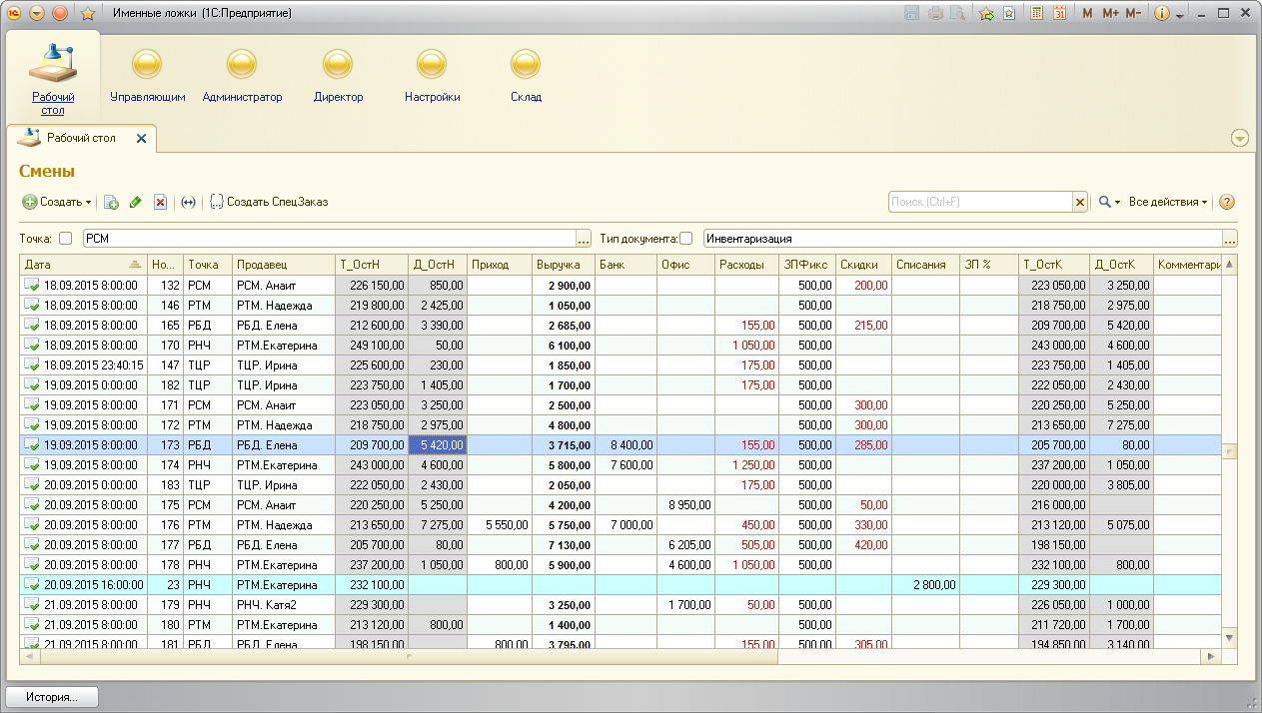

А вот так выглядит конкретный документ:
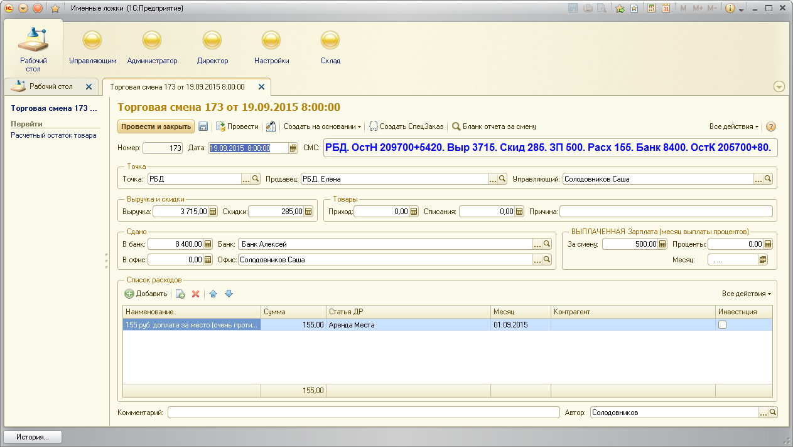
Как Вы видите все основные параметры торговой смены видны на одном экране.
Обычно управляющему требуется около минуты в день на точку для заполнения Торговой смены, т.к. вводится 3-4 числа, остатки считаются автоматически и тут же сверяются с остатками в СМС продавца. (Причем в планах владельца сети разработать мобильное приложение, которое позволит продавцам не писать смс, а вводить в приложение нужные числа и после этого затраты управляющего на ввод Торговых смен вообще исчезнут, будет заниматься более полезными вещами).
Если взять ЛЮБОЕ типовое решение для управления торговлей (хоть 1С, хоть нет), то для ввода информации о торговой смене придется ввести целый ряд разных по типу документов:
- Документ, фиксирующий продажи (например, отчет о розничных продажах)
- Документ, о передаче денег управляющему (Расходный кассовый ордер)
- Документ, фиксирующий расходы по ежедневной аренде (Поступление Услуг)
- Документ, говорящий об оплате этой аренды (Расходный кассовый ордер)
- Документ, начисляющий фиксированную зарплату продавцу (Начисление ЗП)
- Документ, производящий выплату зарплаты из кассы точки (Выплата ЗП)
- И т.д.
В каждом документе надо будет ввести кучу полей, не относящихся к сути, например, поставщика Арендных платежей, Кассы ККМ и т.д. и т.п. А если продавцы меняются каждые 2 дня и иногда передают (а иногда нет) деньги по смене?
Получается очень долго и вообще не наглядно. Можно ли из этого всего получить таблицу торговых смен так, как привык видеть ее в XLS заказчик? Можно, но без доработок уже никак.
Возьмем другой пример из той же сети. У владельца сети есть уже привычный бланк заказа, с определенными именами в строках, с определенной номенклатурой в столбцах, с областью редких имен, с областью заказных имен и т.д. На самом деле все очень удобно и наглядно разработано. Но это все было в Excel. И это является очень важной спецификой конкретного бизнеса.
Можно ли найти типовое решение, в котором будет подобный бланк заказа. Ответ однозначный – НЕТ. При использовании любого типового решения придется отказаться от наработок и удобства сложного специфичного бланка на одном листе. Т.е. опять только доработки, разработка с нуля или потеря удобства, наглядности и эффективности, а это увеличение числа ошибок.

Что предлагает Вам компания «Автоматизация франчайзинговых сетей»?
- Мы БЕСПЛАТНО анализируем (с Вашей помощью) специфику Вашего Бизнеса.
- Мы БЕСПЛАТНО разрабатываем приложения на базе 1С под Вашу специфику. Как для компьютера, так и для мобильного.
- Мы САМИ размещаем и обслуживаем созданное решение в интернет.
- Мы БЕСПЛАТНО дорабатываем Ваше решение под увеличивающиеся требования и изменения бизнеса.
- Вы НЕ платите за разработку, а платите только за аренду.

По сути это похоже на разработку программы в рассрочку, но с включенным обслуживанием и поддержкой.

Интересно?
Если Вам есть что автоматизировать, и Вы готовы обсудить это, дайте нам знать.

Контакты для связи
Компания «Автоматизация франчайзинговых сетей» http://afs24.ru

